ИССЛЕДОВАНИЕ ВОЗМОЖНОСТИ СОЗДАНИЯ СЕНСОРА АММИКА НА ОСНОВЕ ТОНКИХ ЗОЛЬ-ГЕЛЬ ПЛЕНОК СОСТАВА SiO₂SnO_{х}AgО_{у}

Т.Н. Назарова

Технологический институт Южного федерального университета в г. Таганроге

ВВЕДЕНИЕ

Интенсивное развитие современной микроэлектроники требует широкого исследования и применения новых материалов и технологий. В связи с этим на протяжении последнего десятилетия особое внимание уделяется многокомпонентным неорганическим оксидным материалам. Разновидностью таких материалов являются тонкие пленки (до 0,3 мкм) оксидов олова, титана, индия, молибдена и т. д., обладающих заданными оптическими и электрофизическими свойствами, используемыми для создания различных приборов электронной техники. Наибольший интерес представляет применение таких материалов в качестве газочувствительного элемента при разработке газовых сенсоров, каковым отводится не последняя роль в мониторинге окружающей среды в связи с необходимостью создания портативных устройств контроля состояния атмосферы. Повышенные требования к характеристикам сенсорных устройств вызывают также необходимость поиска и разработки новых технологических процессов, позволяющих получать газочувствительные материалы с заданными характеристиками.
В области исследований свойств тонких оксидных пленок смешанного состава недостаточно изученными остается целый ряд вопросов. Не до конца изучено влияние технологических режимов формирования пленок, их состава, морфологию поверхности, микроструктуры на электрофизические свойства и газочувствительные характеристики тонкопленочных материалов. Остаются недостаточно ясными механизмы их взаимодействия газами.
Целью работы явилось получение тонкопленочного материала состава SiO₂SnO_{x}AgО_{У} и разработка на его основе сенсора аммиака.
.
ЭКСПЕРИМЕНТАЛЬНАЯ ЧАСТЬ

Тонкие пленки состава SiO₂SnO_{x}AgO_{y} были получены золь-гель методом из растворов на основе тетраэтоксисилана с добавлением соединений олова и серебра в различном соотношении по технологии, представленной на рис.1. Были получены пленки сразличным соотношением олова и серебра.
Оценка толщины полученных образцов тонкопленочных материалов показала, что ее величина находится в диапазоне от 0,01 до 0,19 мкм и определяется концентрацией легирующих компонентов (олова и серебра), а также температурой отжига (рис.2).

Рис.1 Технологическая схема получения тонких пленок состава SiO₂SnO_{x}AgO_{y}

Согласно рентгеноструктурным исследованиям установлено, что пленки представляют собой аморфный диоксид кремния с включениями кристаллитов оксидов серебра и олова: Ag₂O₃, Ag₄SiO₄, Ag₂SiO₃, SnO, Sn₃O₄ и SnO₂ с размерами 5-81 нм.

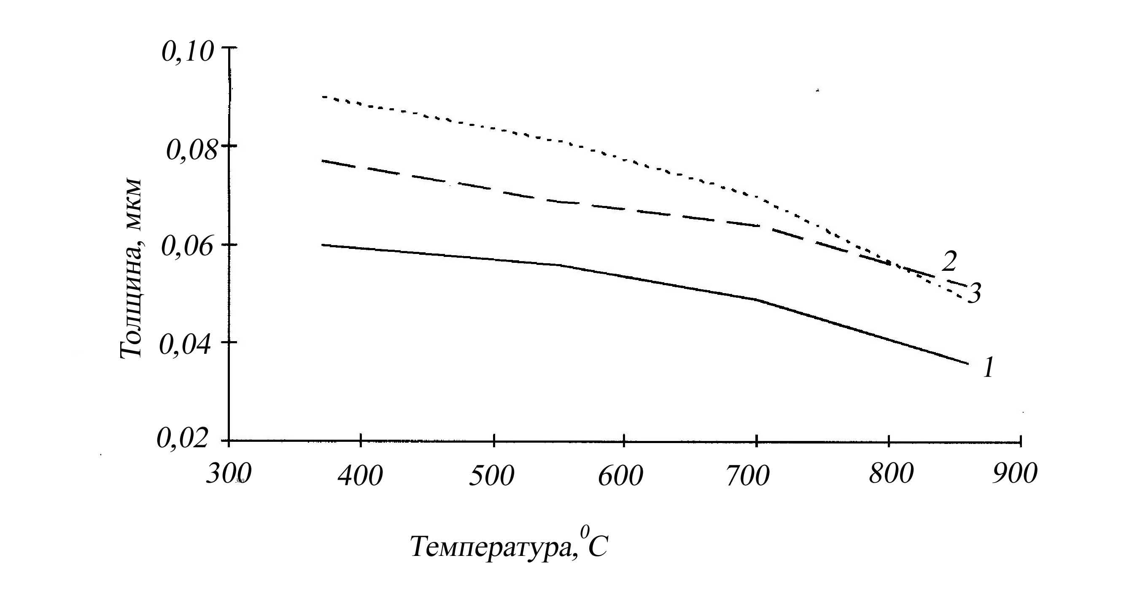
Рис.2. Зависимость толщины пленок от температуры отжига (1—пленка состава SiO₂; 2—пленка состава SiO₂SnO_{х}; 3—пленка состава SiO₂SnO_{х}AgО_{у}).

Получены соотношения Sn/Ag для различных образцов и установлена корреляция между соотношением Sn/Ag в исходных растворах и в пленках, полученных на их основе (рис.3).
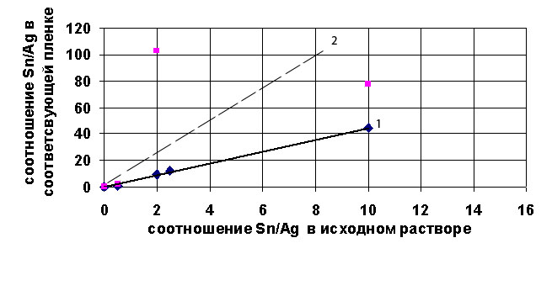
Рис.3. Зависимость соотношения Sn/Ag в пленке от соотношения Sn/Ag в исходном пленкообразующем растворе (температура отжига: 1 – 600⁰С: 2 - 350⁰С).

Показано, что на морфологию поверхности значительное влияние оказывает соотношение Sn/Ag и температура отжига полученных образцов. Обнаружено наличие выступов высотой до 220 нм. Для образцов с соотношением Sn/Ag=0,5 и 2,5 (температура отжига 350⁰С), Sn/Ag=2 и 10 (температура отжига 600⁰С) выступы имеют форму кратеров (рис 4). Пористостью обладает образец с соотношением Sn/Ag=0,5 (температура отжига 600⁰С) (рис.5).
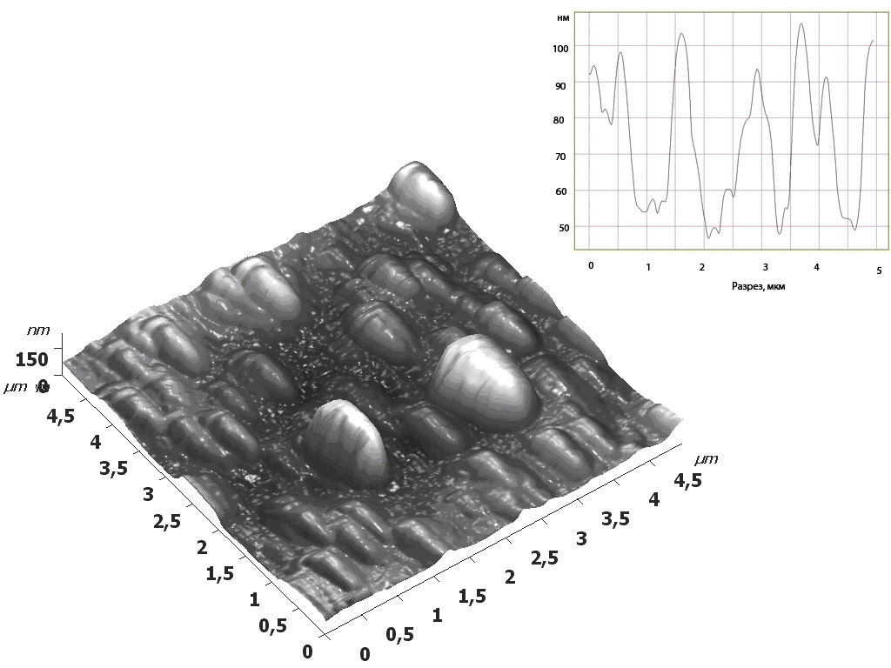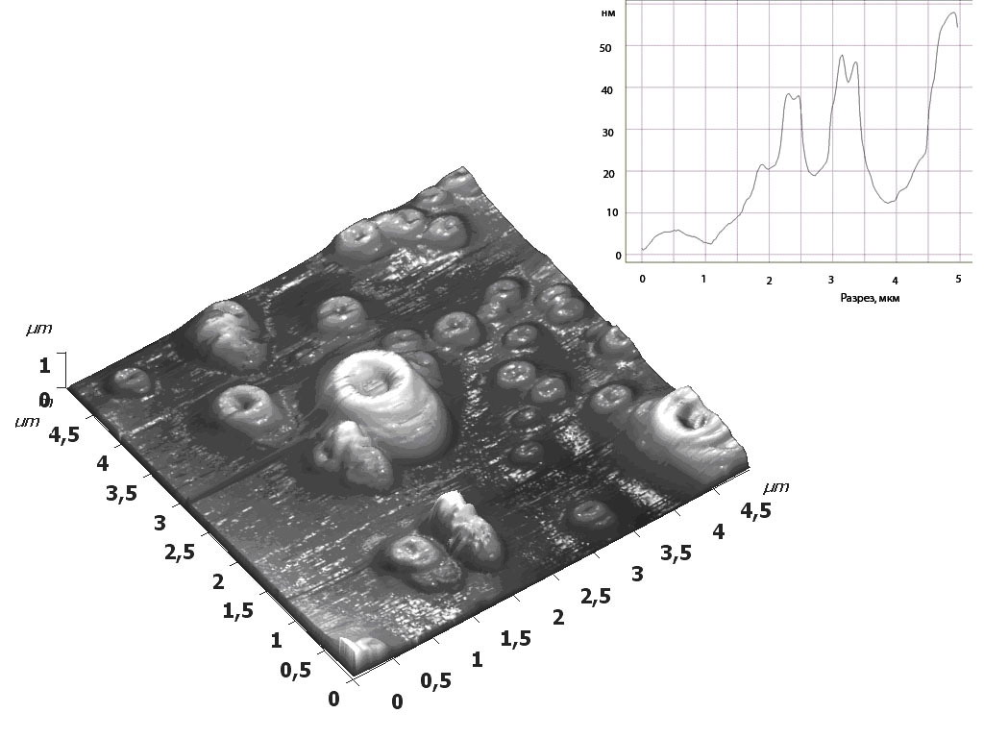
а) а)
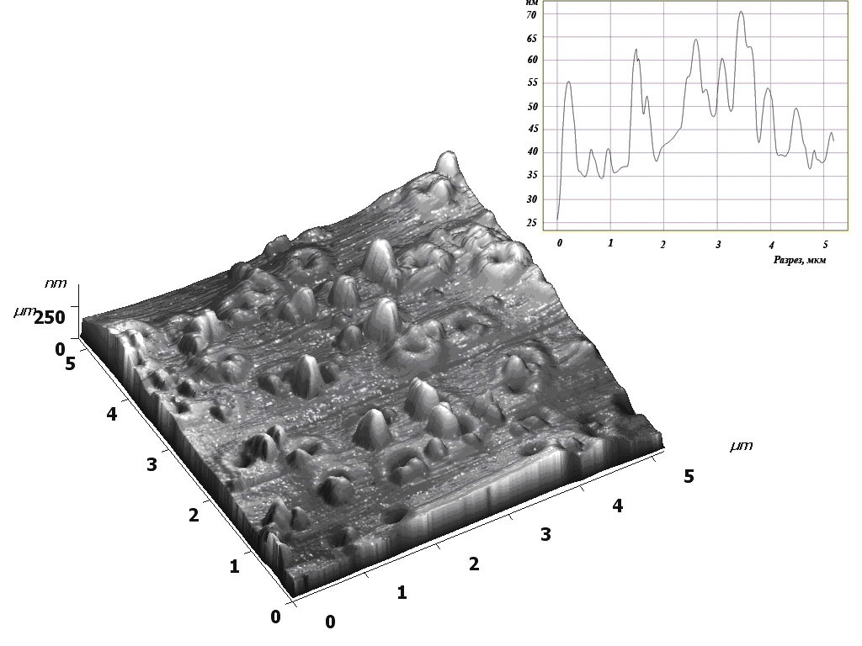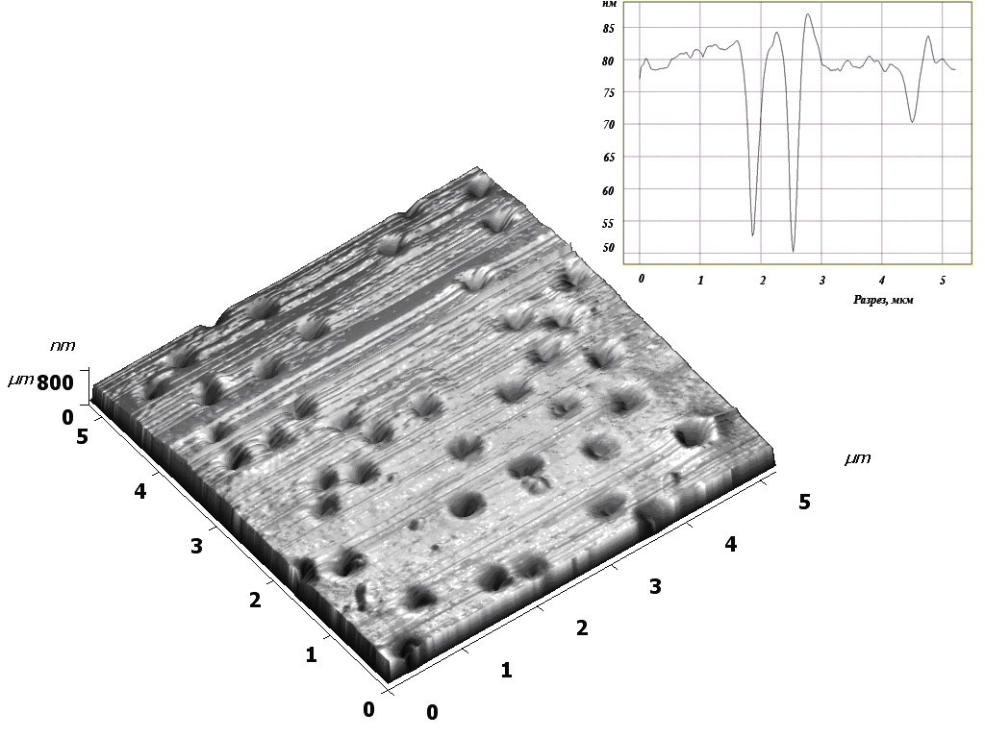
б) б)

Рис.4. Морфология поверхности образцов пленок с соотношением Sn/Ag=2 в исходном пленкообразующем растворе: а) температура отжига 350⁰С; б) температура отжига 600⁰С.

Рис.5. Морфология поверхности образцов пленок с соотношением Sn/Ag=0,5 в исходном пленкообразующем растворе: а) температура отжига 350⁰С; б) температура отжига 600⁰С.

Построены температурные зависимости поверхностного сопротивления пленок в диапазоне 20-260⁰С в координатах lgR – 1/T (рис.6), из которых установлено, что: 1) сопротивление пленок уменьшается с повышением температуры по экспоненциальному закону R=R₀exp(-∆E/2kT), что говорит о полупроводниковом характере проводимости материала пленки. 2) на зависимости lgR – 1/T существует линейный участок в области температур 57-227 ⁰С, свидетельствующий об активационном характере проводимости.
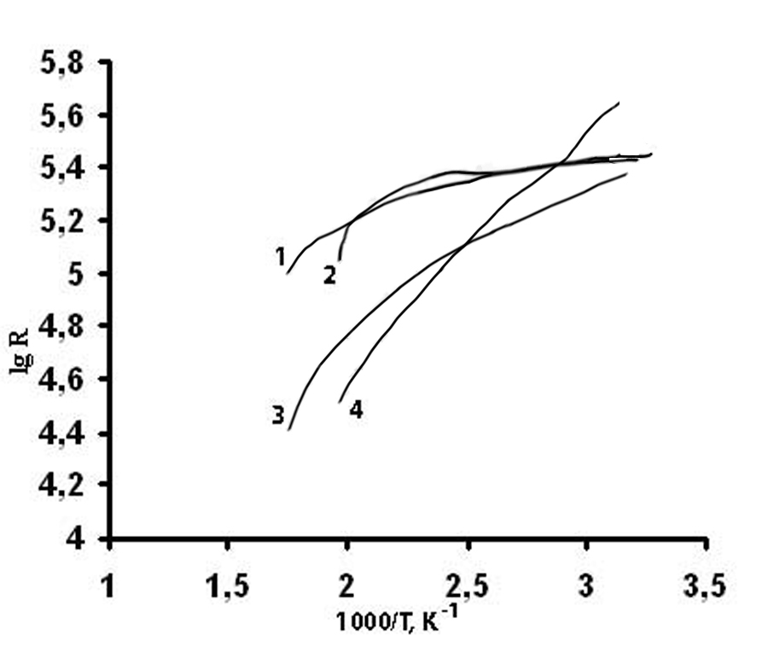
Рис.6. Температурные зависимости сопротивления пленок с различным содержанием олова и серебра в исходном пленкообразующем растворе, отожженных при температуре 600⁰C (1 - Sn/Ag =2; - Sn/Ag=10; 3 – Sn/Ag = 2,5; 4 - Sn/Ag=0,5 (в исходном растворе)).

Рассчитаны ширина запрещенной зоны (E_{g}) и энергия активации (E_{а}) для пленочных образцов, отожженных при температуре 600⁰С. Установлено увеличение E_{g} и E_{а} при повышении соотношения Sn/Ag (рис.7, 8).
Установлено, что полученные тонкопленочные материалы обладают газочувствительностью по отношению к молекулам аммиака при температурах 20-35⁰С.
Измеряемым параметром являлось поверхностное сопротивление газочувствительной пленки, величина которого изменялась в зависимости от концентрации аммиака в воздухе (10-250 ppm). Величина газовой чувствительности (S) рассчитывалась по следующей формуле:
S=(R_{a}-R_{g})/R_{a},
где R_{a}-величина поверхностного сопротивления образца пленки в воздухе; R_{g}- величина поверхностного сопротивления образца пленки при воздействии газа.

Рис.7. Зависимость ширины запрещенной зоны от соотношения Sn/Ag в пленках.
Рис.8. Зависимость энергии активации от соотношения Sn/Ag

Отклик сенсора наблюдается в течение 10-30с после поступления аммиака в измерительную камеру. Последующая продувка камеры воздухом, не содержащим аммиака, возвращает сопротивление к исходному значению
Установлено, что величина газовой чувствительности, а так же время отклика и время восстановления зависят от соотношения Sn/Ag и температуры отжига пленки. При повышении соотношения Sn/Ag происходит увеличение времени отклика, а при повышении концентрации серебра, напротив, его снижение. Время восстановления при продувке измерительной камеры воздухом колеблется от 5 до 12 минут и уменьшается при увеличении концентрации соединений серебра в пленке.
Показано влияние температуры отжига и соотношения Sn/Ag на величину газовой чувствительности пленочных образцов. Наблюдаются низкие значения газовой чувствительности образцов, прошедших отжиг при температуре 350⁰С по сравнению с образцами, отожженными при 600⁰С (рис.9 а, б).
а) б)
Рис.9 Зависимость газовой чувствительности образцов пленок от концентрации аммиака в воздухе (температура отжига а) 350⁰С, б) 600⁰С).

Из графиков зависимости газовой чувствительности пленок, отожженных при температуре 350⁰С, от концентрации аммиака (рис.9а) видно, что минимальный предел обнаружения соcтавляет 50 ppm. Величина газовой чувствительности незначительно повышается при изменении концентрации газа от 50 до 250 ppm. Максимум S=0, 06 отн.ед. наблюдается для образца 1-2 (Sn/Ag=2,5) при концентрации NH₃ равной 250 ppm.
Из образцов пленок, отожженных при температуре 600⁰С, наилучшими сенсорными характеристиками обладает образец с минимальным соотношением Sn/Ag =1,1 в пленке. Кривая зависимости газовой чувствительности от концентрации аммиака носит линейный характер (рис.9б), а величина S изменяется в диапазоне от 0,01 до 0,17 отн.ед.. Причем, предел обнаружения для данного образца составляет 10 ppm.
Худшими газочувствительными характеристиками обладают образцы с соотношением Sn/Ag=10 и 2 (с повышенной концентрацией олова). Максимальная величина S для этих пленочных образцов не превышает 0,08 отн.ед. Причем, на адсорбционных кривых наблюдается перегиб, после которого величина S практически перестает зависеть от концентрации газа, то есть происходит снижение адсорбционной активности пленки (наступает насыщение).
Показано, что наилучшей стабильностью и воспроизводимостью сигнала при периодическом воздействии аммиака в диапазоне концентраций 10-250 ppm обладает образец с соотношением Sn/Ag=1,1 в пленке, отличающийся наличием пор, шириной запрещенной зоны 0,2 эВ, энергией активации 0,056 эВ, размером кристаллитов оксида серебра Ag₂O₃=17,7 нм.
Измерения газовой чувствительности при температурах нагревания образцов в диапазоне 20-50⁰С показали ее снижение в данном температурном диапазоне (рис.10). Нагрев в диапазоне 50-280⁰С показал на отсутствие газочувствительности к аммиаку, что говорит о возможности применения тонкопленочных образцов состава SiO₂SnO_{x}AgO_{y} в качестве «низкотемпературных» сенсоров аммиака.
Исследование влияние влажности на величину газовой чувствительности, произведенное при значениях относительной влажности воздуха 44, 55 и 61% и при температурах 25 и 35⁰С, показало, что в пределах данного диапазона значений влажности не происходит существенного изменения газовой чувствительности (рис.11).
Рис.10. Зависимость газовой чувствительности от температуры нагрева тонкопленочного образца (Sn/Ag=0,5).

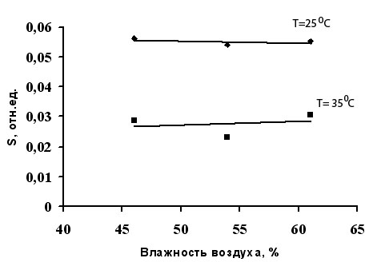
Рис. 11. Зависимость газовой чувствительности от влажности воздуха (концентрация 100 ppm)

ОСНОВНЫЕ РЕЗУЛЬТАТЫ РАБОТЫ

В результате проведенных исследований были достигнуты следующие результаты:
- разработана технология получения тонкопленочных материалов состава SiO₂SnO_{x}AgO_{y,} обладающих газочувствительными свойствами;
- проведенные рентгеноструктурные исследования показали, что состав пленок является многокомпонентным и обнаружены оксиды серебра Ag₂O₃ и олова SnO, Sn₃O₄ и SnO₂, а также соединения Ag₄SiO₄ и Ag₂SiO₃ с размерами кристаллитов 5-81 нм..
- установлен полупроводниковый характер проводимости по температурным зависимостям поверхностного сопротивления пленок;
- рассчитаны ширина запрещенной зоны и энергия активации для пленочных образцов, отожженных при 600⁰С: E_{g}=0,2 – 2,03 эВ, E_{а}=0,056 – 0,2 эВ.
- показано, что полученные тонкопленочные материалы состава SiO₂SnO_{x}AgO_{y} проявляют газочувствительность к аммиаку в диапазоне температур 20-50⁰С.

